Пермский национальный исследовательский политехнический университет

Кафедра «Информационные технологии и автоматизированные системы»

Лабораторная работа

**Задача коммивояжера**

Выполнил

Студент гр. РИС-24-3б Рунтов Иван Андреевич

Проверил

Доцент кафедры ИТАС Ольга Андреевна Полякова

г. Пермь, 2025

Реализация класса Graph для решения задачи коммивояжера не отличается от реализации этого класса для лабораторной работы по графам, но для решения данной задачи не требуются матрицы длин путей и построения путей, а также функции, связанные с алгоритмами обхода, Дейкстры и Флойда.

Функции, необходимые для решения задачи коммивояжера:

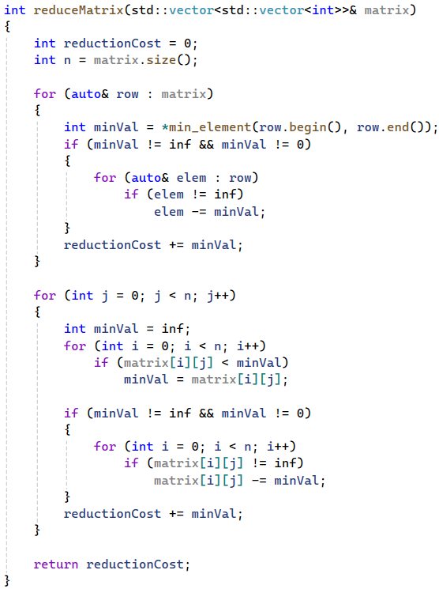

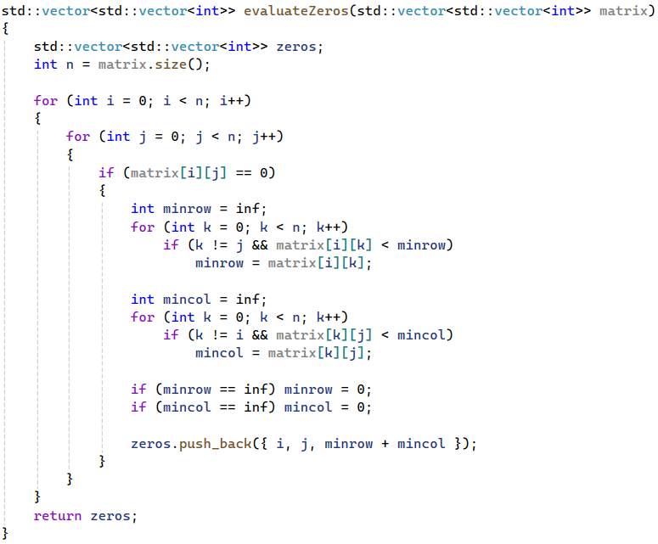

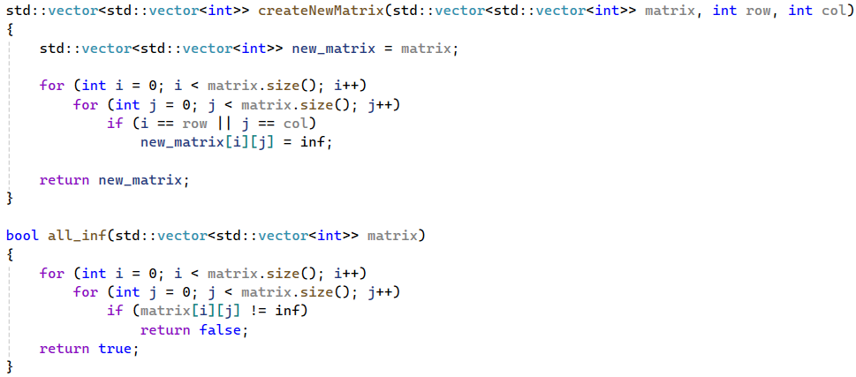

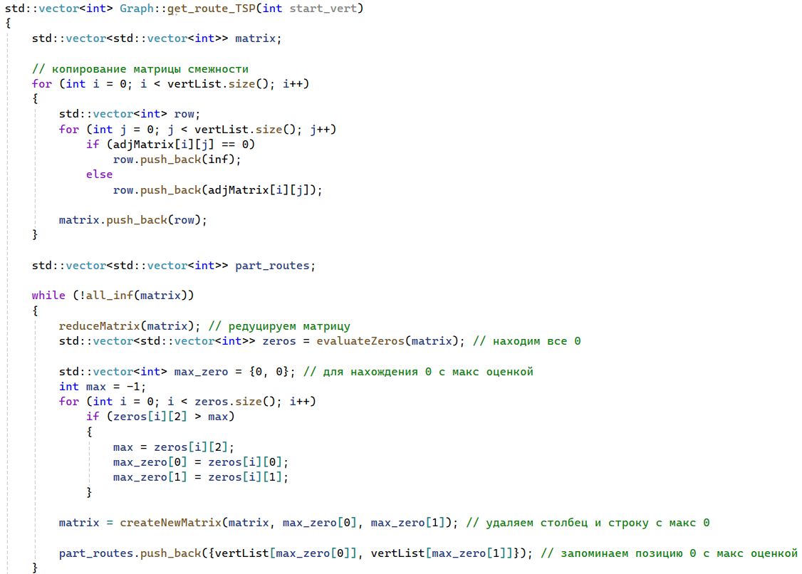

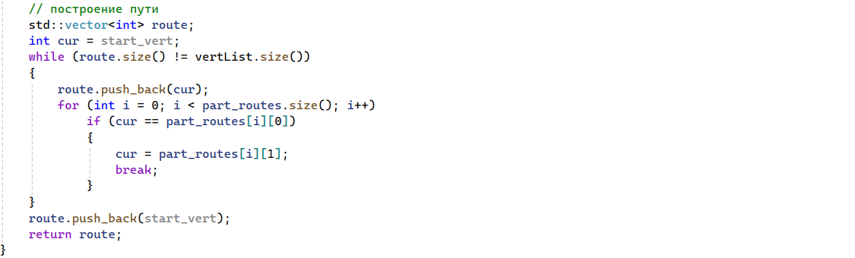

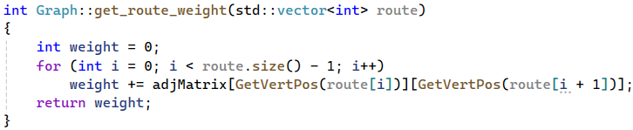

Форма

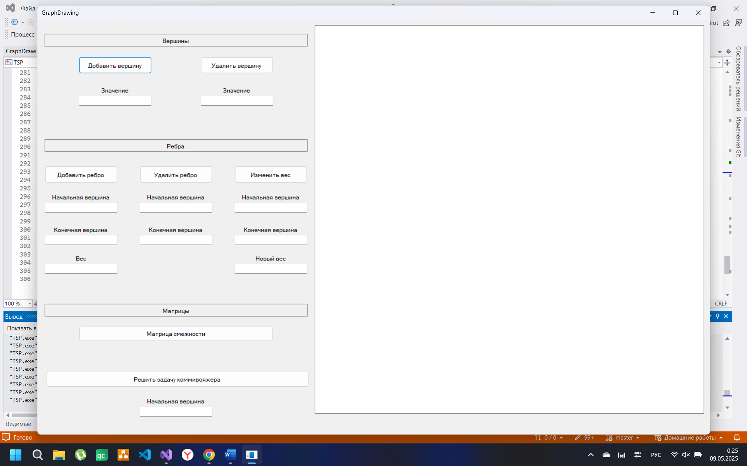

Форма также сильно не отличается от формы для лабораторной по графам. Отсутствуют кнопки и поля для алгоритмов, добавлены элементы для решения задачи коммивояжера и увеличена панель отрисовки.

Принципы отрисовки и работы оставшихся элементов не изменены, поэтому перейду сразу к решению задания из варианта.

Решение задачи:

Модернизированный граф из презентации

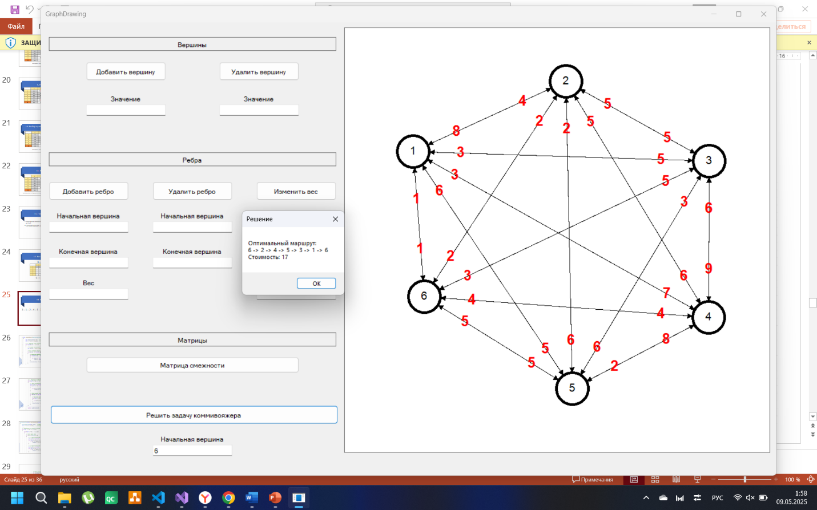

Модернизированный граф из варианта графов

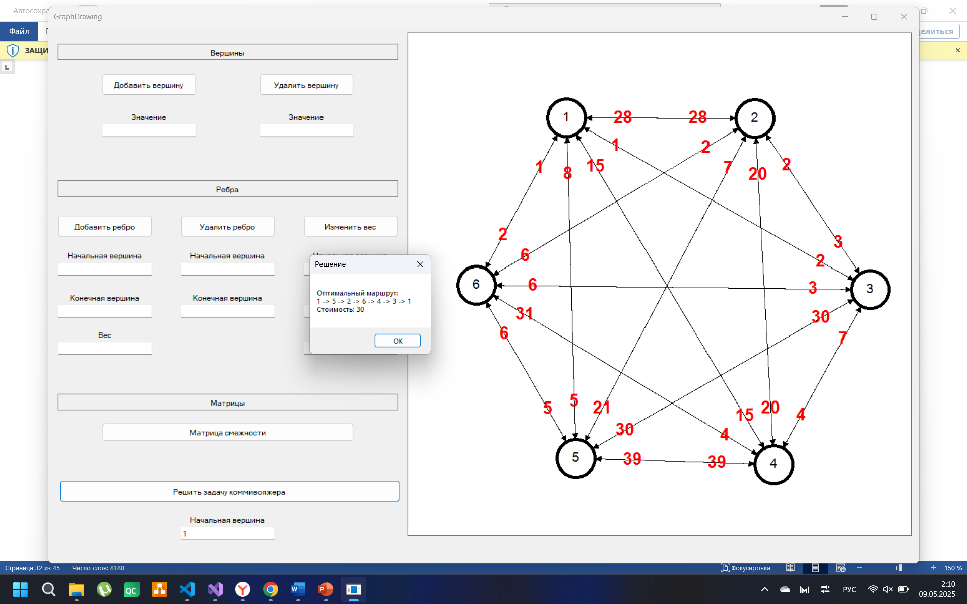

**UML-диаграмма**

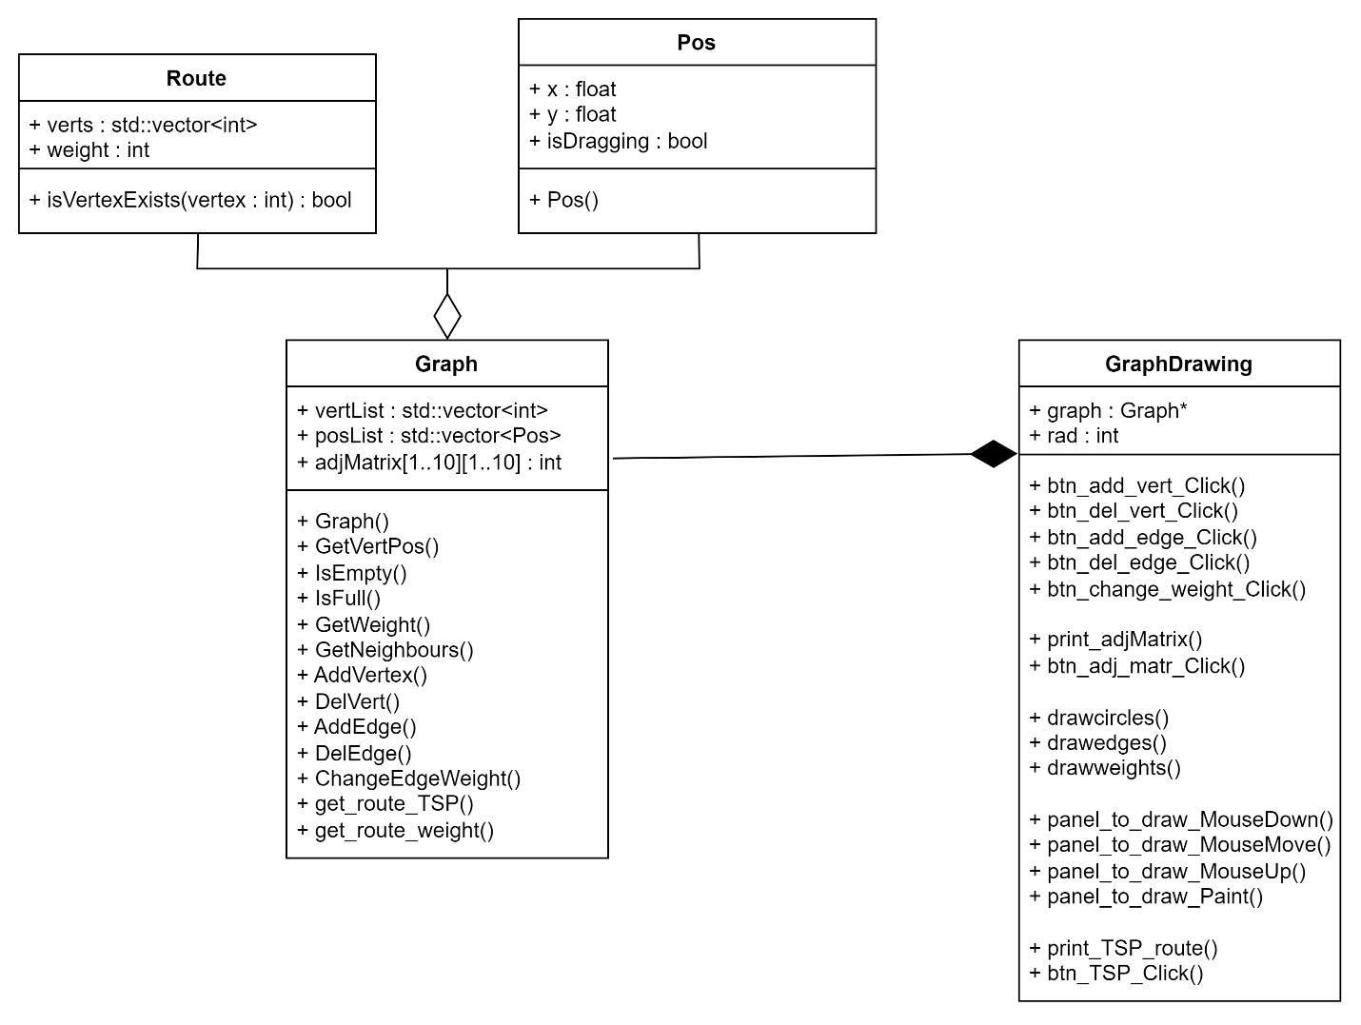

Ссылка на github: <https://github.com/RuntovIvan/Informatika>